Лабораторная работа 11

Сафин Андрей Алексеевич

Содержание

# 1 Цель работы

Изучить основы программирования в оболочке ОС UNIX. Научится писать более сложные командные файлы с использованием логических управляющих конструкций и циклов.

# 2 Задание

Написать программы, описанные в лабораторной работе.

# 3 Теоретическое введение

bash (Bourne Again Shell) - это интерпретатор команд, позволяющий пользователю взаимодействовать с операционной системой через терминал. Bash способен считывать не только команды, вводимые в интерактивном режиме, но и файлы с командами. Эту функцию можно использовать для написания командных файлов.

# 4 Выполнение лабораторной работы

1. Создана программа, которая анализирует командную строку с ключами и в зависимости от них по-разному выполняет grep (рис. 1). Как видно, программа написана корректно - составленная команда grep выводится верно (рис. 2). Лишь по некой причине оболочка не считывает >> как перенаправление вывода (что она делает при ручном введении той же команды.

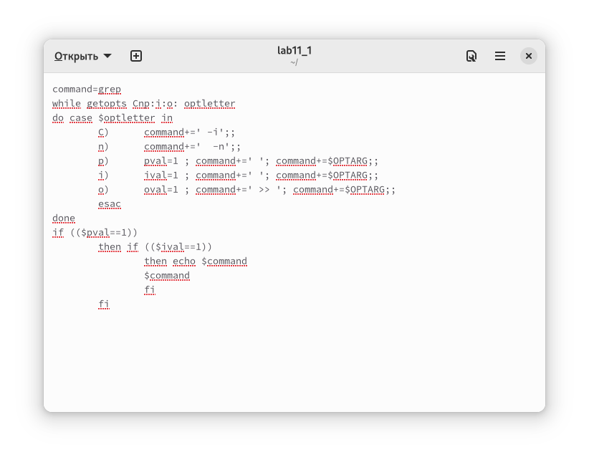

Figure 1: Первая программа

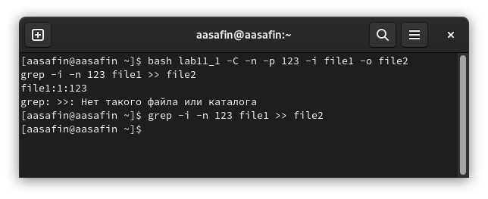

Figure 2: Выполнение первой программы

1. Язык Си автору лабораторной работы не известен.
2. Написана программа, создающая файлы вида n.tar, 1<=n<=N, а затем удаляющая их же(рис. 3). Программа работает корректно (рис. 4).

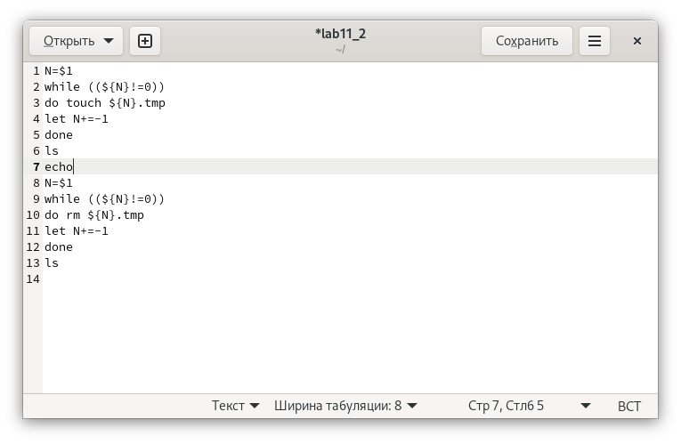

Figure 3: Вторая программа

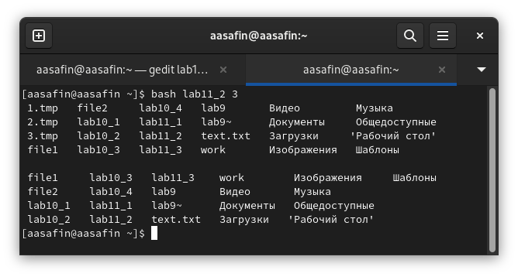

Figure 4: Выполнение второй программы

1. Создана программа, запаковывающая в архив все файлы из данной директории, котрые редактировались в течение недели (рис. 5). Программа выполнена (рис. 6).

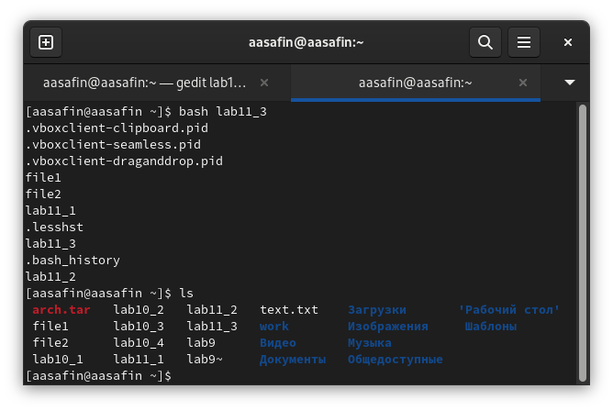

Figure 5: Третья программа

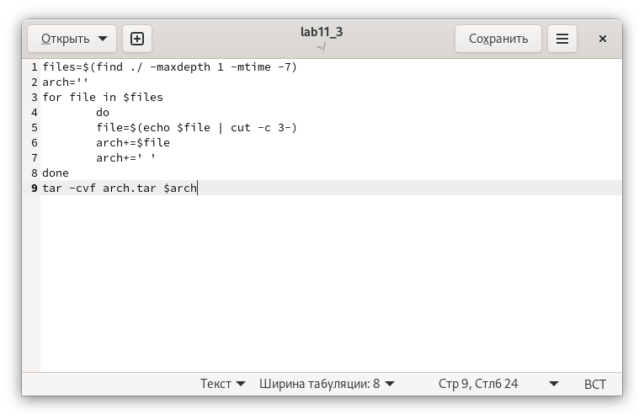

Figure 6: Выполнение третьей программы

# 5 Выводы

Описанные командные файлы созданы, навык работы с bash получен.